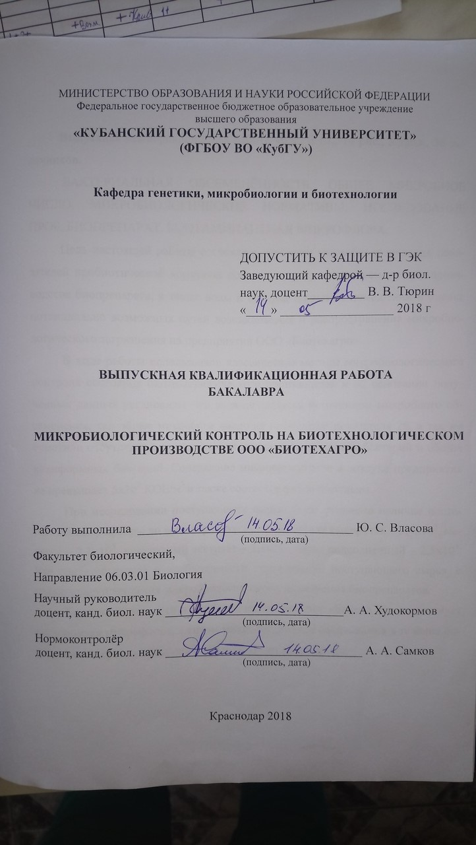

РЕФЕРАТ

Выпускная квалификационная работа 46 с., 3 гл., 14 рис., 3 табл., 36 источников.
БАКТЕРИАЛЬНАЯ ОБСЕМЕНЁННОСТЬ, ОБЩЕЕ МИКРОБНОЕ ЧИСЛО, МИКРОБИОЛОГИЧЕСКИЕ НОРМАТИВЫ, ИССЛЕДОВАНИЕ ПРОБ, БИОПРЕПАРАТ, КОНТАМИНАНТНАЯ МИКРОФЛОРА.
Цель настоящей работы состояла в изучении микробиологических показателей пробиотической кормовой добавки, сырья, используемого при производстве биопрепарата, а также воды и воздуха закрытых помещений и оценке потенциально возможных путей возникновения и распространения микробиологического загрязнения на предприятии ООО «Биотехагро».
В ходе работы использовали классические методы микробиологического контроля состояния биотехнологического производства и на основании полученных данных установили, что вода не является источником микробного обсеменения, так общее микробное число не превышало показателя 26, а так же отметили отсутствие в пробах термотолерантных кишечных бактерий и общих колиформных бактерий. Содержание микроорганизмов в воздухе предприятия не превышает 5x10² КОЕ/м³ и также соответствует нормативам.
При исследовании поступающего сырья, было отмечено наличие посторонней микрофлоры во всех образцах: сухая молочная сыворотка – 3,4x10⁵, меласса – 2,1x10⁵, кукурузный экстракт – 1,1x10⁵, шрот подсолнечный – 2,5x10⁴. Что свидетельствует о необходимости стерилизации поступающего сырья, с целью предупреждения микробиологического загрязнения биопрепаратов.
Было выяснено, что в пробиотической добавке «Бацелл М» отсутствует посторонняя микрофлора, а титры микроорганизмов сохраняются в течение определённых сроков хранения и соответствуют заявленным.

СОДЕРЖАНИЕ

Определения, обозначения и сокращения……………………………….............4
Введение…………………………………………………………………………...5
1 Аналитический обзор…………………………………………………….……..7
  - Санитарно – микробиологический контроль при производстве микробных биопрепаратов……………..…………………………………...…...7
1.2 Основные пути контаминации в процессе производства биопрепаратов..……………………………….…………………………..…….11
- Материал и методы исследования……………………………………....15
  - Объект исследования…………………………………………………......15
  - Питательные среды и культивирование……………………………..…..15
  - Микробиологический контроль воды…………………………..……….17
  - Микробиологический контроль воздуха помещений……………..……17
  - Микробиологический контроль поступающего сырья на производство.18
2. 6 Микробиологический контроль пробиотической добавки
«Бацелл М»…………………………………………………………………….....18
- Микробиологический контроль на биотехнологическом производстве ООО «Биотехагро».…………………………………..…………………..……..19
  - Бактериологическое исследование воды………………..…….……….19
3.2 Бактериологическое исследование воздуха……………………………..…22
  - Бактериологическое исследование поступающего сырья на производство……………………………………………………………………...34
  - Бактериологическое исследование пробиотической добавки «Бацелл М»……………………………………………..…………………………………...36
Заключение……………………………………………………………………….43
Список использованных источников………………………………………...…44

